From: Kristīne Robežniece <kristine.robezniece@ltrk.lv>
Sent: Friday, July 11, 2025 3:54 PM
To: Andris Lazarevs <Andris.Lazarevs@em.gov.lv>
Cc: Peteris.Leiskalns@lddk.lv
Subject: RE: Par grozījumiem Ēku būvnoteikumos

INFORMĀCIJAI: E-pasta vēstules sūtītājs ir ārējais adresāts.
Labdien!
Informējam, ka no LTRK puses pievienojamies LDDK paustajiem iebildumiem:
- Punkta 7.3.4. papildināšana ar vārdiem “ārpus pilsētas”;
- Projekta papildināšana ar punkta 7.3.5. EM piedāvātajā redakcijā;
- Anotācijas sadaļas “Risinājuma apraksts” pirmā teikuma papildināšana ar vārdiem “ārpus pilsētas”;
- Anotācijas sadaļas “Risinājuma apraksts” papildināšana ar teikumu “Savukārt pilsētā varēs būvēt mazēkas atbilstoši Būvju klasifikācijas kodam -1274 (citas iepriekš, neklasificētas ēkas, tai skaitā palīgēkas) zemes gabalā, kurā ir atļauta viena vai divu dzīvokļu dzīvojamās ēkas būvniecība.”

Ar cieņu
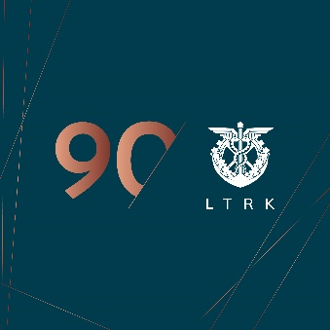
KRISTĪNE ROBEŽNIECE
Politikas daļas eksperte

Latvijas Tirdzniecības un rūpniecības kamera
K. Valdemāra iela 35, Rīga, LV-1010, Latvija

T: + 371 672 011 05
M: + 371 29120640
www.ltrk.lv
Šis dokuments/ e-pasta vēstule var saturēt iekšējas lietošanas/ierobežotas pieejamības informāciju. Tās satura pilnīga vai daļēja nesankcionēta izpaušana, lietošana vai tālāka izplatīšana ir aizliegta. Ja tas saņemts kļūdas dēļ, lūdzam to dzēst un sazināties ar sūtītāju.
Šajā elektroniskajā pastā iegūtie dati tiek apstrādāti LTRK Privātuma Politikas noteiktajā kārtībā. Datu dzēšanas process norisinās atbilstoši Eiropas Parlamenta un Padomes Regulas (ES) 2016/679 17.pantam un LTRK Privātuma Politikai. Jautājumu gadījumā par LTRK veikto datu apstrādi Jūs varat sazināties ar LTRK, izmantojot elektroniskā pasta adresi info@ltrk.lv.

